

**Makine Öğrenmesi ve Mühendislik Uygulamaları Final Raporu**

**Hazırlayan : Kadir Yıldız - 2430151002**

**Sorumlu Öğretim Elemanı : Dr. Öğr. Üyesi** Mehmet BİLEN

**Rapor Teslim Tarihi : 03.01.2025**

### ****Projenin Amacı ve Kapsamı****

Bu proje, gerçek dünyadan veri toplama, düzenleme ve organize etme süreçlerini uygulamalı olarak göstermek amacıyla gerçekleştirilmiştir.

Ürün verileri konu başlığı altında trendyol üzerinde "erkek t-shirt" kategorisinde yer alan ürünlere ilişkin bilgileri içermektedir. Bunun yanı sıra Trendyol’un herhangi bir kategörideki ürünlerinin verisini toplayabilecek şekilde kod yazılmıştır. Veriler arasında ürünün isimleri, fiyatı, favoriye alınma sayısı , değerlendirme sayıları ve ürün derecelendirme puanları yer almaktadır.

### ****Veri Toplama Süreci****

Veri toplama işleminde, C++ programlama dili ve CURL kütüphanesi kullanılmıştır. Web scraping yapılarak, ilgili sayfalardan ürün verileri JSON formatında düzenlenmiş bir şekilde elde edilmiştir. Trendyol’un curl ile çekilen ham HTML formatında gerekli tagları belirleyerek gerekli veriler çekilmiştir ve json formatında yazılmıştır.

#### Kullanılan Araçlar

1. **C++ , CURL Kütüphanesi , G++ ve Vim:** Web sayfasından HTML içeriği çekmek için kullanılmıştır. C++ dilinde yazılan kod G++ ile derlenmiştir.

Derleme methodu : g++ -Wall -std=c++17 -Iinclude -c -o bin/main.o src/main.cpp

g++ -Wall -std=c++17 -o main bin/main.o -lcurl

Vim editörü kullanarak yazılmıştır.

1. **Regex (Düzenli İfadeler):** HTML içerisindeki ilgili verileri çıkarmak için yazılmış düzenli ifadeler. Bu ifadeler aslında tek satırda’da yapılabilirdi. Ancak bazı verileri çekerken yanlış veya eksik veri çekmesinden dolayı farklı regexleri eklemeyi uygun buldum.
2. **JSON Formatı:** Tercihen Json formatında kayıt edilmiştir.

#### Veri Toplama Adımları

1. Gerekli kütüphaner eklendi. Regex ile gerekli taglerin çekilmesi, curl ile ham html’in çekilmesi, json.hpp ise json formatına düzenlenmesi, key – value değerinin tutulması için unordered_map ve json verilerinin tekrar etmemesi amacıyla set kullanılmıştır.

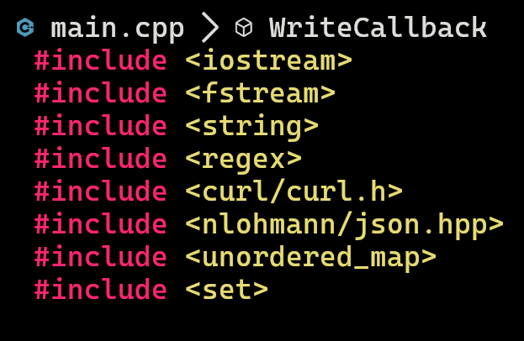

1. Curl ile çekilen verinin yazılması için fonksiyon eklendi.

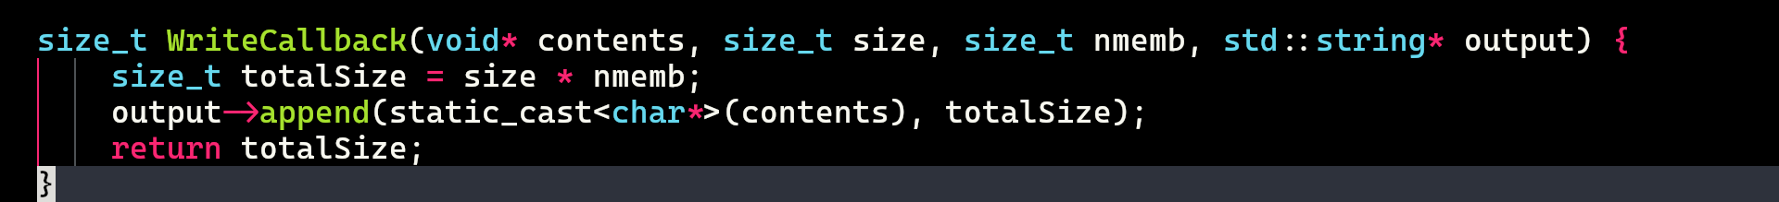

1. CleanHtml adında bir fonksiyon oluşturuldu. İşlevi verilerden gelen istemediğim karakteri silmektir. Dolar işareti ve gereksiz → gibi işaretler barındırmaktaydı.

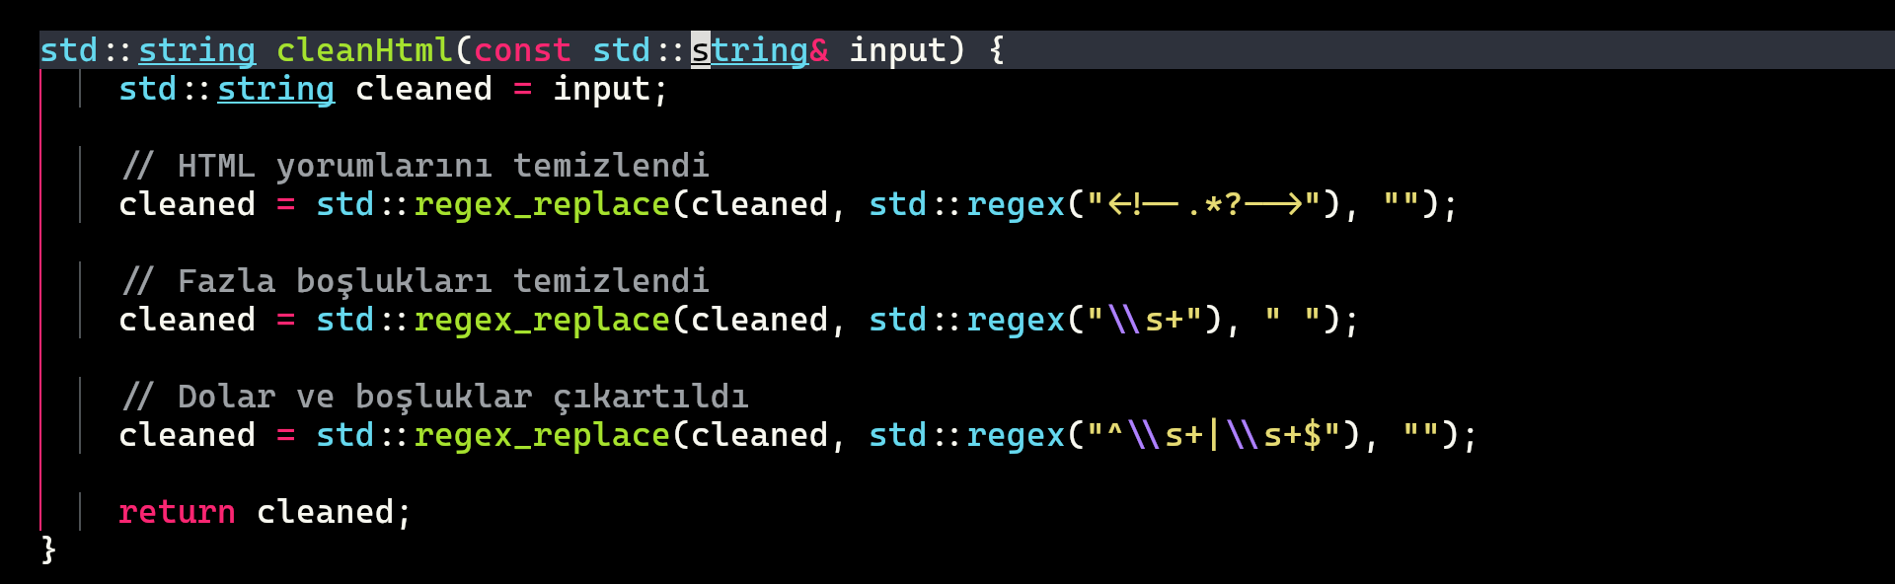

1. Trendyol sitesinde pi=2 ile anlatılmak istenen şey aslında 2. sayfaya indiğini ve farklı ürünler gösterdiğini anlatmaktadır. Bu sebepten ötürü başka sayfalardaki verileri çekmek amacıyla bir for oluşturdum ve page adındaki veriyi 2’den 100’e kadar artacak şekilde planladım. Böylece 100 sayfaya kadar tarayacaktır. 100 sayısı keyfi oluşturulmuştur.

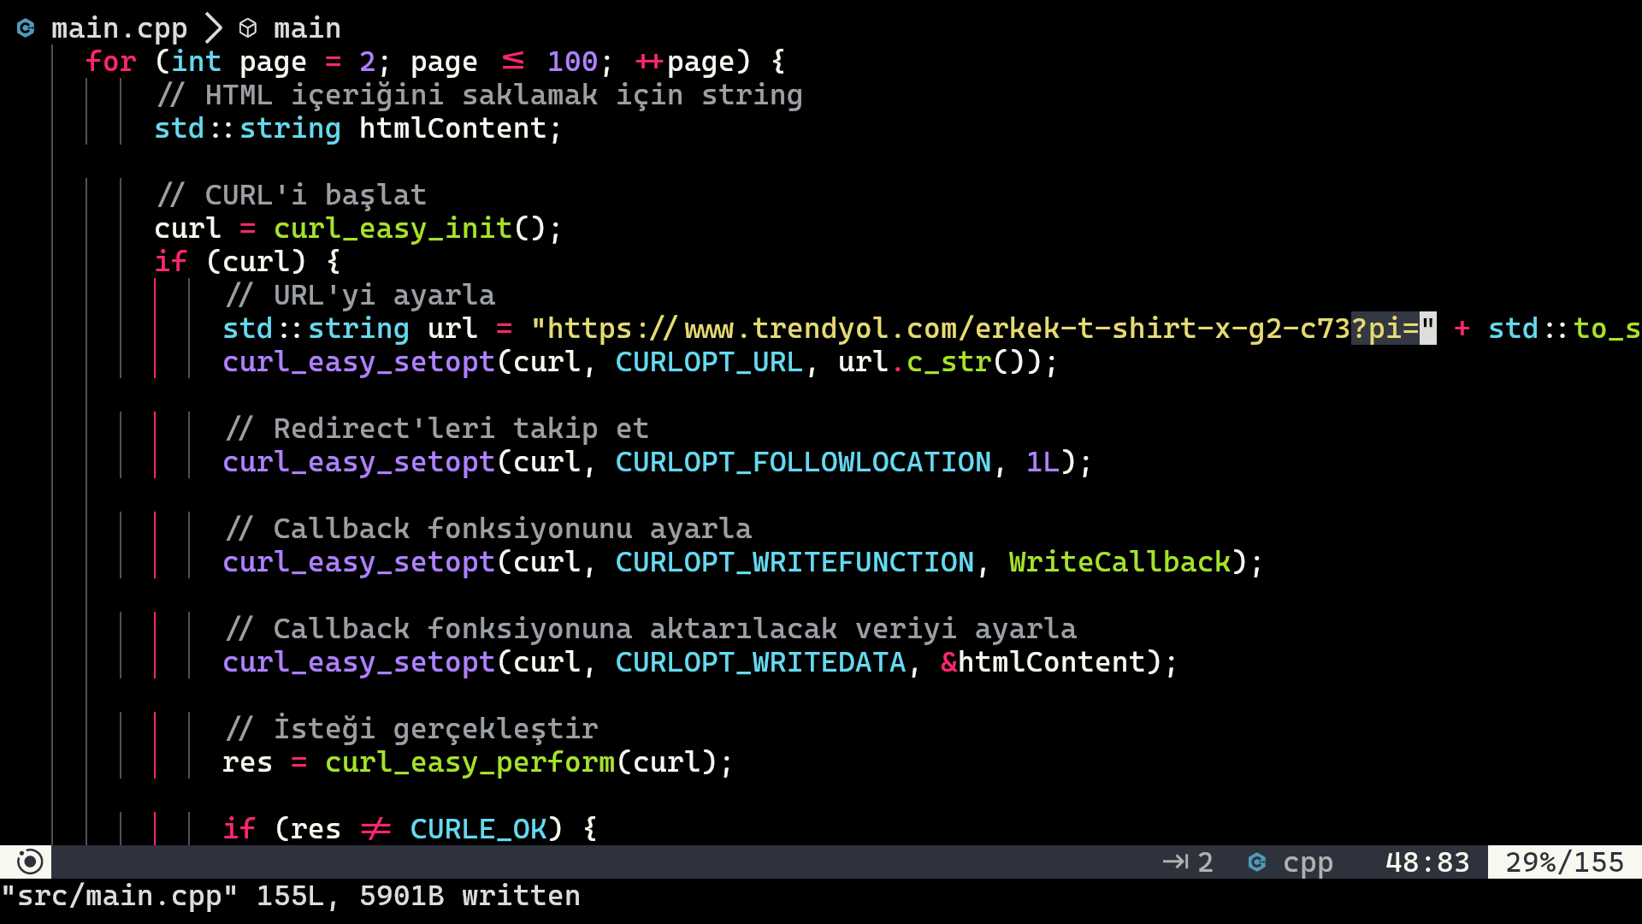

1. İstenen tagleri çekmek için Regex kullanıldı. Her bir Title için Fiyat, ne kadar kişinin favorilediği gibi veriler çekildi.

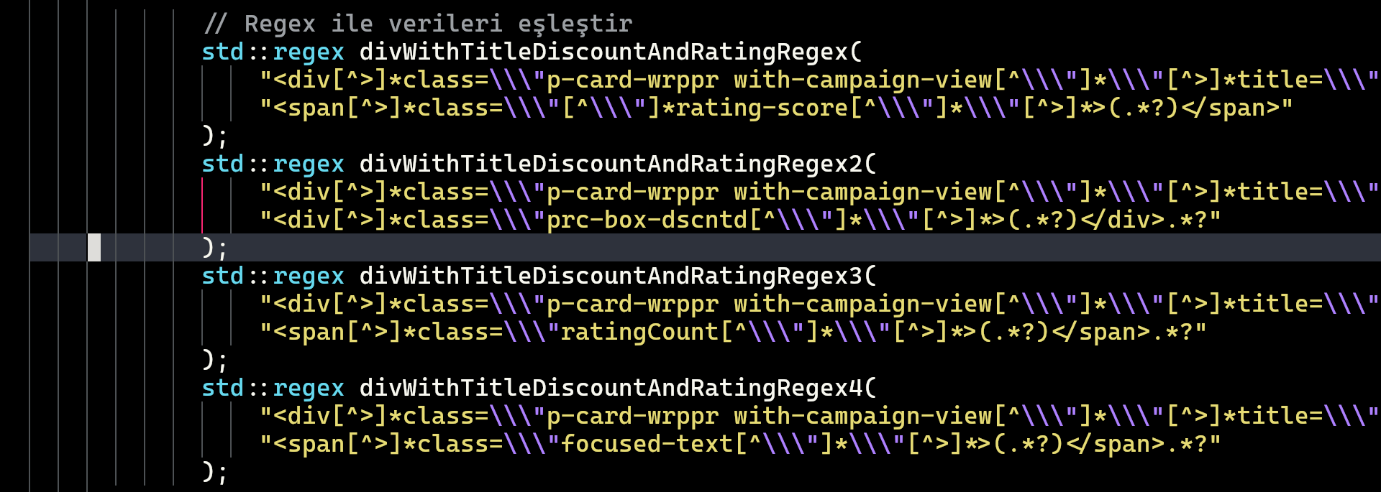

1. Çekilen veriler Json formatında düzenlendi ve Regex değerinin başlangıç değeri tekrar setlenmiş oldu.4 veri çekimi için tekrarlanmıştır. Json formatında kaydedilip Suffix() ile başlangıç değeri set edilmiştir. CleanHtml methodu ile verilerin istenmeyen karakterleri silinmiştir.

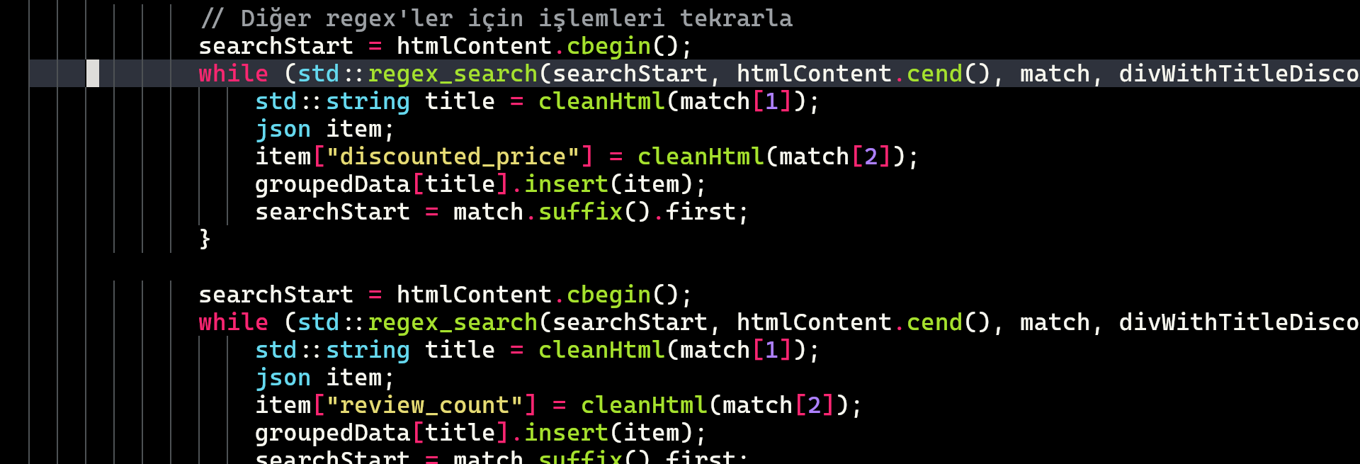

1. Veriler Json şeklinde birleştirilildi.

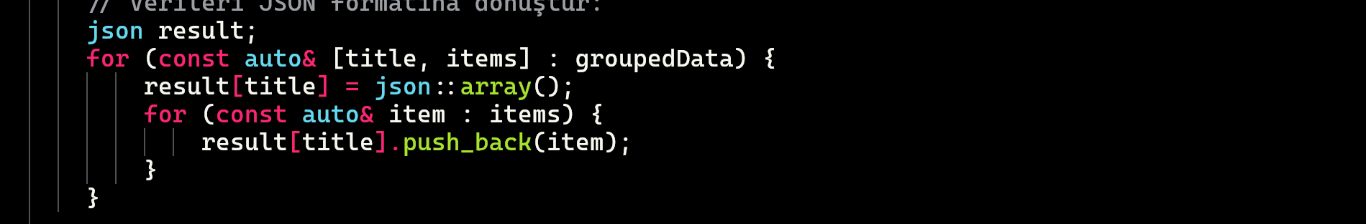

1. Veriler Output.json şeklinde yazdırıldı. 4 değeri daha okunabilir olması için boşluklandırma amacıyla kullanılmıştır.

### 

### ****Elde Edilen Veri Seti****

#### Verinin Genel Yapısı

Veri seti, JSON formatında organize edilmiştir ve aşağıdaki özellikleri içermektedir:

* **Title (Başlık):** Ürünün adı.
* **Discounted Price:** İndirimli fiyat.
* **Rating:** Ürünün puanı (5 üzerinden).
* **Review Count:** Ürün hakkında yapılan değerlendirme sayısı.
* **Favorites:** Ürünün favoriye alınma sayısı.

#### Örnek Veri

"Çiçek Baskılı Unisex Oversize Tshirt": [

{

"discounted_price": "122,49 TL"

},

{

"favorites": "32.4B kişi"

},

{

"rating": "4.1"

},

{

"review_count": "(138)"

}

]

### ****Sonuç****

Bu proje, gerçek dünyadan veri toplama ve temizleme sürecini uygulamalı olarak göstermektedir. Toplanan veri seti, çeşitli makine öğrenmesi uygulamaları için potansiyel olarak kullanılabilir.

Raporda belirtilen tüm adımlar, veri bilimi ve mühendislik uygulamaları açısından önemli bir deneyim sunmaktadır.

Projenin Github linki:

<https://github.com/kadiryildiz283/Makine-renmesi-ve-M-hendislik-Uygulamalar-Final-Raporu>